
需求规约
（电子词典）
东软秘密

东软集团股份有限公司IT人才实训中心
版权所有，翻版必究
更改履历

序号 | 版本 | 更改时间 | 更改人 | 更改章节 | 状态 | 更改描述
1 | V1.0 | 2019-7-20 | 范若曦 |  | 新建
2 | V2.0 | 2019-7-22 | 范若曦 |  | 修改
3 | V3.0 | 2019-7-23 | 范若曦 |  | 修改
状态：新建、增加、修改、删除。

目录
1 引言 4
1.1 目的 4
1.2 背景 4
1.3 参考资料 4
1.4 术语 4
2 任务概述 4
3 需求规定 5
3.1 一般性需求 5
3.2 功能性需求 5
3.3 从本节开始为具体功能点需求 6
3.3.1 查询中英文释义功能 7
3.3.2 注册、登录功能 8
3.3.3 查看历史记录功能 9
3.3.4 生词本功能 10
3.3.5 背单词功能 11
3.3.6 小测验功能 12
3.3.7 编辑词库功能 13
2.3系统安全性的要求 13
3.3.8 数据存储安全 13
3.3.9 访问控制安全 13
3.3.10 网络传输安全 13
3.3.11 应用系统审计 14
3.3.12 系统约束 14
3.3.13 其他专门要求 14
4 运行环境规定 14
4.1 运行环境 14
4.1.1 软件环境 14
4.1.2 硬件环境 14
4.2 接口 14
5 遗留问题 15
6 项目非技术需求 15

引言

目的
本软件充分利用电子词典便捷、实用等特点，旨在方便用户通过查询单词，利用英译汉、汉译英、小测试等相关功能提升英语学习能力，帮助用户高效地学习英文单词。

背景
二十世纪后半叶，以电子计算机为代表的现代科学获得了突飞猛进的发展并迅速和人们的日常生活结合在一起。计算机技术的发展和进步使电子语言词典的诞生成为可能，虽然只有十来年的历史，电子词典却已经迅速发展壮大，成为词典家族中具有旺盛生命力的一员。尽管目前它尚不足以取代传统词典，但在英语学习和教学中，由于它已经成为传统英汉词典的有力竞争者。

参考资料
- 《C语言remove()函数和rename()函数的运用》
https://blog.csdn.net/Brouce__Lee/article/details/81194040
- 应用软件“百词斩”
- 《电子词典项目科研报告》
https://doc.mbalib.com/view/1faeb5c54459534eef7bf14d15838a78.html

术语
- regist—注册
- load—登录
- history—历史记录
- difficulty—生词本
- chi—中文释义 eng—英文单词

任务概述
项目总体目标是做出符合用户需求的电子词典，要求界面简洁、清晰，设计人性化，并能够实现英译汉、汉译英、编辑词库、背单词、小测试、生词本等基本功能。

需求规定

一般性需求
- 系统界面简介、人性化，没完成一个模块后弹出主菜单，方便用户选择
- 当用户查询时，软件必须提供此单词的所有信息
- 应注意单词大小写，单词大小写输入不影响查询、测试等功能

功能性需求
普通用户功能：
注册、登录功能
英译汉、汉译英功能：从词库找出用户查询的词并输出对应解释及例句，方便用户记忆理解。
查看查询记录功能
生词本功能：用户可自行选择将难以记忆的词添加入生词本，方便日后查看
查看生词本功能
编辑生词本功能：用户可增加、修改、删减生词本中的内容。
背单词功能：整合用户查询过的词，反复出现增强用户记忆。
小测试功能：根据用户背过的词安排测试，方便用户查缺补漏，并自动将错题加入生词本。
退出
管理员用户功能：
编辑词库功能：管理员可增加、修改、删减词库中的内容。
退出

功能名称 | 备注 | 裁剪说明
登录注册 | 用于完成所有用户登录系统 | 不可裁剪
英译汉、汉译英 | 用于查询词意及例句 | 不可裁剪
查看查询记录 | 用于用户查看查询记录 | 可完全裁剪
生词本 | 用于用户添加难词并查看 | 可完全裁剪
背单词 | 用于方便用户记忆、理解单词 | 可完全裁剪
小测试 | 用于测试用户对单词的记忆情况 | 可完全裁剪
编辑词库 | 用于用户自主增加、修改、删减词库中的内容 | 可完全裁剪

从本节开始为具体功能点需求
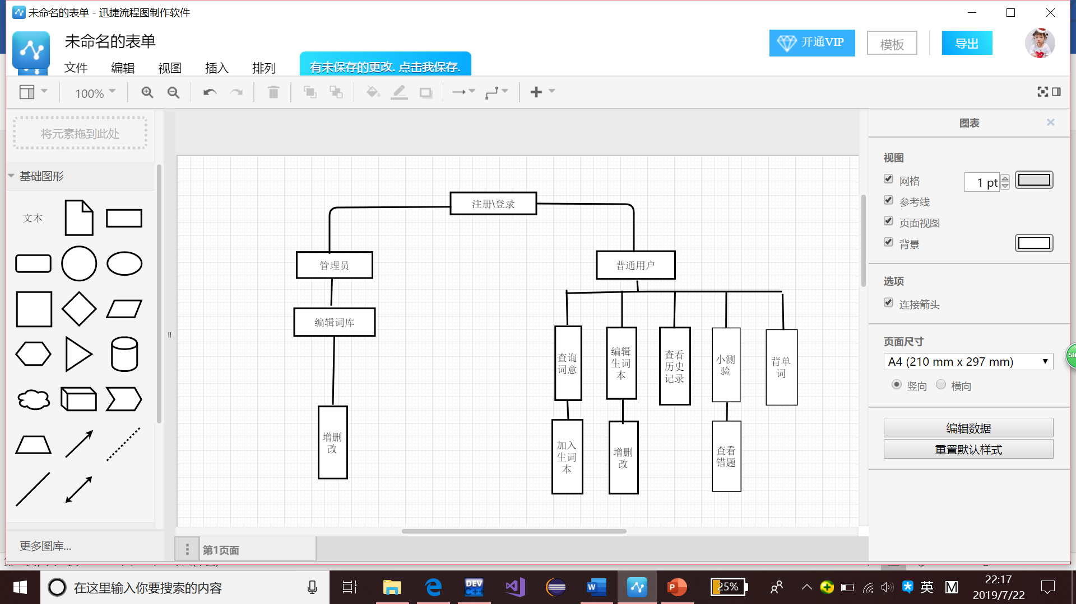

查询中英文释义功能
功 能 需 求
功能名称 | 查询中英文释义功能
优先级 | 最高级
功能说明 | 用户输入中文或英文，系统输出对应中英文描述
约束条件 | 受中文输入不准确等问题的约束
裁剪说明 | 不可裁剪

业务流程描述
开始

输入中中、英文
是否为英文

否

在词库中查找包含该中文释义的词
是
在词库中查找相同单词

输出单词和中文释义

返回菜单栏

数据描述
名字：词库
描述：内含大量单词中英文释义
定义：词库包含 英文单词、词性、中文释义
位置：存于一个.dat文档中
名字：查询记录
定义：用户所有查询过的单词
位置：存于一个.dat文档，并会输出

名字：生词
描述：由用户自主添加单词进入
定义：内含用户认为重要、难度大的词，这些词将被用于背单词与小测试功能
位置：存于一个.dat文档

注册、登录功能
功 能 需 求
功能名称 | 注册、登录功能
优先级 | 最高级
功能说明 | 保存用户信息，用于构建不同用户的查询记录和生词本，同时影响小测验、背单词功能
约束条件 | 不同用户登录账户不能相同
裁剪说明 | 不可裁剪
业务流程描述
开始

注册
登录
设置账号密码
输入账号密码

创建以账号命名的dat文档，内存账号密码
打开该用户历史记录、生词本

创建该用户历史记录、生词本

进入菜单栏

查看历史记录功能
功 能 需 求
功能名称 | 查看历史记录功能
优先级 | 低级
功能说明 | 不同用户的查询记录不同，系统将输出该用户所有历史记录
约束条件
裁剪说明 | 可完全裁剪

业务流程描述
开始

查询单词

该单词历史记录是否已存在

否 是
存入历史记录

返回菜单栏

生词本功能
功 能 需 求
功能名称 | 生词本功能
优先级 | 中
功能说明 | 用户可自主选择单词并加入生词本，且拥有编辑生词本的权利
约束条件
裁剪说明 | 可完全裁剪

业务流程描述
开始

查询单词

是否放入生词本

是 否
生词本是否已存在该单词

是
否
放入生词本

返回菜单栏

背单词功能
功 能 需 求
功能名称 | 背单词功能
优先级 | 中
功能说明 | 从词库随机筛选出单词，显示英文释义，用户认识则跳过，不认识则在一组词结束后再次出现，直到用户全部认识为止
约束条件 | 不同用户登录账户不能相同
裁剪说明 | 可完全裁剪

业务流程描述
开始

单词
是
是否认识

否
放入生词本

返回菜单栏

数据描述
名字:背单词词库
定义：由系统从词库中随机选取
位置

小测验功能
功 能 需 求
功能名称 | 小测验功能
优先级 | 中
功能说明 | 用户自主选择一组测试题的单词数量，系统输出中文，用户输入英文释义，若错误会将该词加入生词本，并会在一组题结束后提示用户错误数量。
约束条件 | 一个中文可能对应不同单词
裁剪说明 | 可完全裁剪

业务流程描述
开始

输出中文
是
输入英文

是否正确

否
输出正确英文

返回菜单栏

数据描述
名字：小测试词库
定义：由系统在词库中随机选取，一组测试包含10词

编辑词库功能
功 能 需 求
功能名称 | 编辑词库功能
优先级 | 中
功能说明 | 用户可自行添加、修改、删除词库中的单词
约束条件
裁剪说明 | 可完全裁剪

业务流程描述

开始

输入管理员密码

是否正确

是 否
编辑词库

返回菜单栏

系统安全性的要求

数据存储安全
本软件有备份功能，对数据损坏或破坏有很好的恢复能力

访问控制安全
本软件有账号、密码验证，对不同权限进行不同的登陆

网络传输安全
本软件友好性强，和其他软件有很好的兼容性

应用系统审计

系统约束
必须为win7以上的windows 系统

其他专门要求
暂无

运行环境规定

运行环境

软件环境
Dev-c++开发环境和.dat文本工具

硬件环境
内存：8.0GM
处理器：intel® Core™ i5-8250U CPU@ 1.60GHz 1.80GHz
系统类型：64位操作系统

接口
软件接口：各模块之间通过函数调用、参数传递、返回值的方式进行信息传递。
用户接口：菜单打印形式人性化，界面简洁明了，打印内容分行，增强可读性，可用功能键为键盘。
代码函数：
struct word *creat(struct word *head);//创建词库
struct word *creatOther(struct word *head, char name[50]);//创建查询记录、生词本链表
int main();
void search();//查找单词
void regist();//注册
void load();//登录
void history(int num);//创建历史记录文档
void difficulty(int num1);//创建生词本文档
void output(char name[50]); //输出生词本、历史记录
void menu();//菜单栏
void add(char eng[20], char chi[50]);//添加入生词本
void addWord(int b);//增加词单词
void editWord(int b);//修改单词
void delWord(int b);//删除单词
void edit(int a);//编辑功能
void study();//背单词
void addToStudy(char eng[20], char chi[50]);//加入“study”文档
void test();//小测试

遗留问题
未来可能会拓展小游戏等功能并拓展词库，为每个单词增加例句与音标。实现用户可自主选择背单词、小测验难度的功能，尝试创建更美观、简介的界面，并拓展为基于windows的小程序。
建立用户反馈模块，用户可对本程序提出建议或向管理员请求修正词库中的单词。
拓展包含词组、同义词、该其他词性的词库。

项目非技术需求
本系统功能完备，操作简便满足用户的实际需求，且在开发设计过程中遵循了安全性原则、合法性原则、易操作性原则和准确性原则。

